流动性再抵押代币如何彻底改变 DeFi

作者：Zoltan Vardai 来源：cointelegrap 翻译：善欧巴，本站

流动再质押代币（LRT）正在成为再质押行业的重要组成部分，并可能重塑整个去中心化金融（DeFi）领域。LRT为质押者提供可部署在其他协议中的质押代币等价物，从而简化了传统以太币质押的复杂性，并提高了DeFi 的资本效率。显示出其日益增长的重要性，LRT 的总锁定价值 (TVL) 今年迄今已增长超过 8,300% 至 138 亿美元，而 2024 年初仅为 1.64 亿美元。

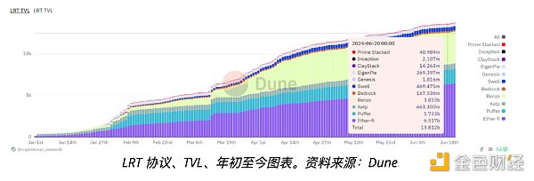

根据Node Capital 与 Cointelegraph 分享的报告，这些协议所带来的简单性是其显著增长的一部分：

“向 Liquid 再质押代币的转变是由对更高效、更用户友好的金融工具的需求所驱动……LRT 不仅有可能主宰再质押领域，而且还有可能重塑整个 DeFi 生态系统。”

Liquid 重新质押协议让散户用户更容易进行质押，他们至少需要 32 个以太币（价值超过 106,000 美元）才能通过传统质押来运行验证器节点。

## EigenLayer 是流动性重新质押协议兴起的关键部分

根据 DefiLlama 的数据，流动性质押协议已发展成为最大的协议类别，总 TVL 为 529 亿美元，而流动性再质押协议则位居第六，累计 TVL 超过 142 亿美元。

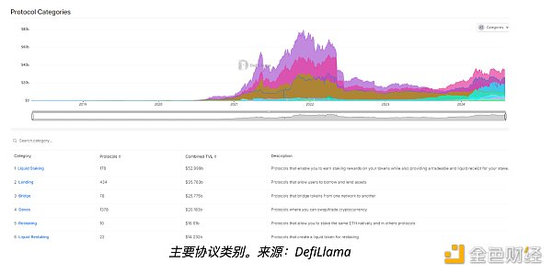

Node Capital 代币工程分析师 Harel 表示，EigenLayer 是 TVL 最大的重新质押协议，也是流动性重新质押行业成功的重要原因：

Harel 解释道，LRP 基础设施的持续发展帮助协议类别吸引了数十亿美元的资本：

EigenLayer 的 TVL 超过 160 亿美元，占整个再质押行业 TVL 的 85% 以上，价值 189 亿美元。

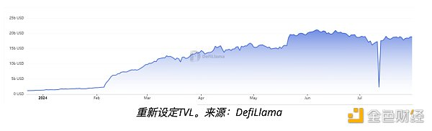

## Ether.fi 控制着 50% 以上的 LRT 市场

根据 Node Capital 的数据，Ether.fi 控制着超过 50% 的 LRT 市场。

报告称，该协议的成功很大程度上归功于其用户友好的重新质押模型，该模型简化了传统的质押：

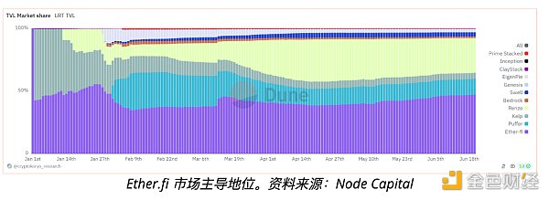

Ether.fi 在 4 月份出现大量资金外流。据 Node Capital 称，4 月 2 日，该协议的绝对流量接近 400,000 个 ETH，而 Lido 的流出量超过 250,000 个 ETH。

